臺北市107學年度高中與國中資優生對談活動實施計畫
一、依據
（一）臺北市資賦優異教育白皮書
（二）臺北市資賦優異教育資源中心107學年度工作計畫
（三）臺北市政府教育局107年10月15日北市教特字第1076052858號函
二、目的
（一）增進國中生對高中資優教育的認識，以培養其心理及學習適應之能力。
（二）透過高中學長姐的生涯歷程經驗分享，提昇國中生之自我期許，增益其生涯發展。
（三）提供國中資優生與校際同儕及高中學長姐之交流機會，以拓展其視野。
三、辦理單位
（一）主辦單位：臺北市政府教育局
（二）承辦單位：臺北市立建國高級中學（資優教育資源中心）
四、參加對象：107學年度就讀臺北市公私立國民中學，對進入高中資優班有興趣之國中學生，由學校薦派參加，預計錄取人數90名。薦派原則如下：
（一）全校總班級數在29班以下者，得薦派1名；全校總班級數在30~49班者，得薦派2名；全校總班級數在50~69班者，得薦派3名；全校總班級數在70班以上者，得薦派4名。
（二）凡經資優班、資優方案（含區域衛星、校本）鑑定通過學生就讀之學校，每校得增派至多2名參加。
（三）報名人數超過90人，則由承辦單位依報名順序及下列條件順序遴選之：1.資優資源班學生。2.資優方案學生（含區域衛星、校本）。3.對活動主題感興趣，並經學校推薦參加之學生。
五、辦理方式：採座談方式辦理，邀請臺北市高中語文資優班、人文社會科學資優班與數理資優班之同學就其高中生活、學習歷程及生涯抉擇做經驗分享，並與國中學生進行意見交流。
六、辦理地點：臺北市立建國高級中學紅樓二樓會議室（臺北市中正區南海路56號，交通資訊如附件一）
七、辦理時間：107年12月1日（星期六）上午9：00~12：00。
八、活動流程
時間 | 活動內容 | 主持/主講人
08：50~09：00 | 報到 | 資優教育資源中心
09：00~09：10 | 開幕式 | 資優中心教師
09：10~09：30 | 語文資優生之學習及生涯歷程  （含高中資優班介紹） | 邀請目前在高中語文、人文社會及數理資優班表現傑出之同學，分享其國中、高中生活、學習及生涯抉擇歷程
09：30~10：30 | 人文社會資優生之學習及生涯歷程（含高中資優班介紹） | 邀請目前在高中語文、人文社會及數理資優班表現傑出之同學，分享其國中、高中生活、學習及生涯抉擇歷程
10：30~11：30 | 數理資優生之學習及生涯歷程  （含高中資優班介紹） | 邀請目前在高中語文、人文社會及數理資優班表現傑出之同學，分享其國中、高中生活、學習及生涯抉擇歷程
11：30~12：00 | 綜合座談 | 資優中心教師
12：00～ | 賦 歸
九、報名方式及錄取公告
（一）報名方式：請各校特教業務承辦人於107年11月26日（星期一）前，將填妥之學校集體報名名冊（附件二）以電子掃描檔傳送至資優中心中學組信箱（trcgts@gl.ck.tp.edu.tw）或聯絡箱遞送（聯絡箱號碼：221建國高中）至臺北市資優教育資源中心，逾期不予受理。
（二）錄取公告：錄取結果將於107年11月27日（星期二）下午5時公告於資優中心網站（http://trcgt.ck.tp.edu.tw/），請學校特教業務承辦人主動上網查詢錄取結果並通知錄取學生，不再個別通知。
（三）注意事項：
1. 請珍惜活動資源及學習機會，於活動當天準時入座，並請於活動結束後務必完成簽退及填寫研習意見回饋。若不克出席，須於活動日前以電話或電子郵件向臺北市資優教育資源中心中學組負責老師請假（聯絡方式詳附件一）。
2. 為響應節能減碳環保理念，煩請參加活動學生自備環保杯，當天研習講義均採用線上雲端下載，研習會場會提供無線網路，請攜帶個人平板電腦或智慧型手機，謝謝合作。
十、經費：由國教署補助款或臺北市資優教育資源中心107年度相關經費項下支應。
十一、辦理本計畫績優之工作人員於計畫結束後依成效報請敘獎。
十二、本計畫陳報教育局核准後實施，修正時亦同。
附件一
臺北市107學年度高中與國中資優生對談活動地點交通資訊
活動地點 | 臺北市立建國高級中學
聯繫資訊 | 地址：臺北市中正區南海路56號  電話：（02）2332-7125-13、17（中學組許婷老師、陳盈孜老師）  網址：http://trcgt.ck.tp.edu.tw/

（1）交通位置圖：
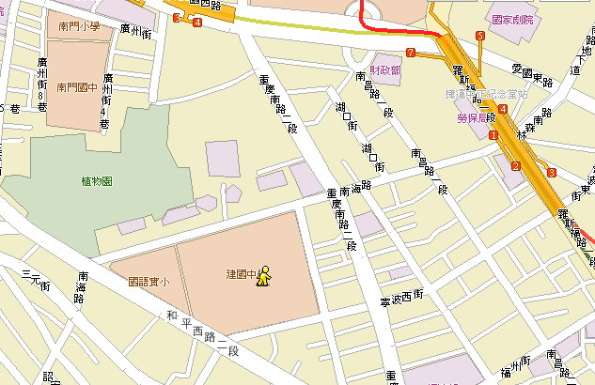
（2）交通方式：
a.汽車：中山高速公路（重慶北路交流道）→重慶北路→重慶南路→右轉南海路
北二高（中和交流道）→中和景平路→左轉中正路→右轉中和中山路→左轉永和永和路 →過中正橋 →重慶南路 →左轉南海路
b.捷運：北投-南勢角線、淡水-新店線，中正紀念堂站下車（南門市場出口）
c.公車： 1、204、630，建國中學站下車
5、227、235、241、295、662、663，南昌路站下車
241、243、38、706，公賣局站下車
227、248、262(區間)、304承德線、304重慶線，寧波重慶路口站下車
242、624、907、和平幹線，植物園站下車
附件二
臺北市107年度高中與國中資優生對談活動學校集體報名名冊
學校名稱 |  |  |  |  | 全校總班級數
承辦人員 |  |  |  |  | 聯絡  方式 | （O）：  （e-mail）：
編號 | 年級 |  | 班級 | 學生姓名 | 性別 | 報名資格
1 |  |  |  |  | □男 □女 | □資優資源班學生  □資優方案學生（含區域衛星、校本）  □對活動主題感興趣，並經學校推薦參加學生
2 |  |  |  |  | □男 □女 | □資優資源班學生  □資優方案學生（含區域衛星、校本）  □對活動主題感興趣，並經學校推薦參加學生
3 |  |  |  |  | □男 □女 | □資優資源班學生  □資優方案學生（含區域衛星、校本）  □對活動主題感興趣，並經學校推薦參加學生
4 |  |  |  |  | □男 □女 | □資優資源班學生  □資優方案學生（含區域衛星、校本）  □對活動主題感興趣，並經學校推薦參加學生
5 |  |  |  |  | □男 □女 | □資優資源班學生  □資優方案學生（含區域衛星、校本）  □對活動主題感興趣，並經學校推薦參加學生
6 |  |  |  |  | □男 □女 | □資優資源班學生  □資優方案學生（含區域衛星、校本）  □對活動主題感興趣，並經學校推薦參加學生
承辦人核章： 單位主管核章：

※請各校特教業務承辦人於107年11月26日（星期一）前，將填妥之學校集體報名名冊（附件二）以電子掃描檔傳送至資優中心中學組信箱（trcgts@gl.ck.tp.edu.tw）或聯絡箱遞送（聯絡箱號碼：221）至臺北市資優教育資源中心，逾期不予受理。

